“Joaca de-a formele geometrice”
Fisa de lucru

- Priveste cu atentie casuta constriuta de ursulet si coloreaza astfel:

cu ROSU

cu ALBASTRU

- Ce-i lipseste acestei casute? Completeaza prin desen.



FISA DE LUCRU (Nivel I si II)
- Numara triunghiurile din prima multime, apoi deseneaza in a doua multime tot atatea cercuri, cate triunghiuri ai.

2. Realizeaza corespondenta intre cele doua multimi . Spune ce observi?

3. Coloreaza tabloul respectand culorile formelor geometrice.

Fisa de lucru
Nivel II

- Impodobeste vasul cu tot atatea figuri geometrice cate iti aratata liniutele.
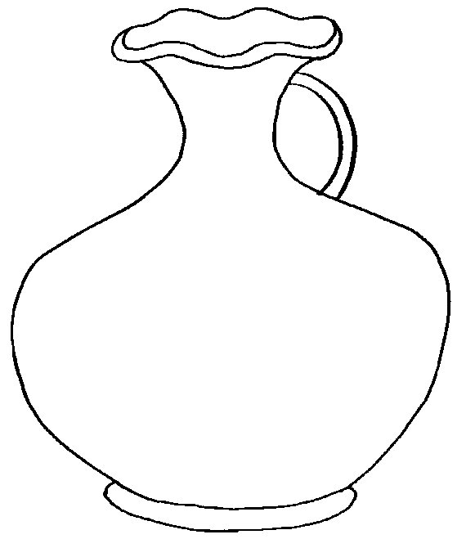

- Colorează potrivit legendei. Desenează în tabel atâtea buline câte figuri geometrice de fiecare fel sunt in desen.

